Um Sistema Planejado em Cada Detalhe
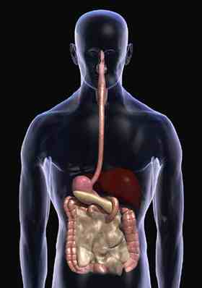
Respirar, comer, caminhar, etc., são funções humanas muito naturais. Mas a maioria das pessoas não pensa sobre como essas ações básicas acontecem. Por exemplo, quando você come uma fruta, não pensa em como ela será transformada em algo útil para seu corpo. A única coisa em sua mente é comer uma refeição satisfatória; ao mesmo tempo, seu corpo está envolvido em processos extremamente detalhados inimagináveis para você, para fazer dessa refeição algo saudável.
O sistema digestivo onde esses processos detalhados ocorrem começa a funcionar assim que um pedaço de alimento é levado à boca. Envolvida no sistema desde o início, a saliva umedece o alimento e facilita a trituração pelos dentes e a descida para o esôfago.
O esôfago transporta o alimento para o estômago onde um equilíbrio perfeito está funcionando. Aqui, o ácido hidroclórico presente no estômago digere o alimento. Esse ácido é tão forte que tem a capacidade de dissolver não apenas o alimento, mas também as paredes do estômago. Claro, esse tipo de falha não é permitido em nosso sistema perfeito. Uma secreção chamada muco, que é secretada durante a digestão, cobre todas as paredes do estômago e fornece uma proteção perfeita contra o efeito destrutivo do ácido hidroclórico. Assim o estômago é impedido de se consumir.
O ponto que merece atenção aqui é que a evolução não pode explicar de forma alguma o sistema brevemente resumido acima. A evolução sustenta que os organismos complexos de hoje evoluíram de formas celulares primitivas pelo acúmulo gradual de pequenas mudanças estruturais. Entretanto, como afirmado claramente, o sistema no estômago de forma alguma poderia ter sido formado em etapas. A ausência de um único fator acarretaria a morte do organismo.
Quando o alimento é recebido no estômago, a habilidade dos sucos gástricos de dissolver o alimento é levada a cabo como resultado de uma série de mudanças químicas. Agora, imagine um ser vivo no suposto processo evolucionário em cujo corpo essa transformação química planejada não está completa. Esse ser vivo, incapaz de desenvolver essa habilidade de forma autônoma, não seria capaz de digerir o alimento que comeu e morreria de fome com uma massa não digerida de alimento em seu estômago.
Além disso, durante a secreção desse ácido solvente, as paredes do estômago têm que produzir simultaneamente a secreção chamada muco. De outra forma, o ácido no estômago destruiria o estômago. Consequentemente, para a vida continuar, o estômago deve secretar ambos os fluidos (ácido e muco) ao mesmo tempo. Isso mostra que não se trata de uma evolução coincidente em etapas, mas uma criação consciente com todo seu sistema intacto.
O que tudo isso mostra é que o corpo humano se assemelha a uma enorme fábrica feita de muitas máquinas pequenas que trabalham juntas em perfeita harmonia. Assim como todas as fábricas têm um projetista, um engenheiro e um planejador, o corpo humano tem um “Criador Exaltado”.

